**МИНИСТЕРСТВО ЦИФРОВОГО РАЗВИТИЯ, СВЯЗИ И МАССОВЫХ КОММУНИКАЦИЙ РОССИЙСКОЙ ФЕДЕРАЦИИ**

**Ордена трудового Красного Знамени федеральное государственное бюджетное**

**образовательное учреждение высшего образования**

**«Московский технический университет связи и информатики»**

Кафедра “Программная инженерия”

Отчет по лабораторной работе №1

по дисциплине «Введение в информационные технологии»

Тема: «Работа с структурами данных, циклами и условными операторами в Python»

Выполнил: студент группы БВТ2501

Лебедев Даниил Владимирович

Москва, 2025

**Цель работы**

Освоить работу со структурами данных, циклами и условными операторами в языке программирования Python.

**Задачи**

1. Написать программу, которая запрашивает у пользователя ввод числа и выводит на экран все числа от 1 до введенного числа включительно.
2. Написать программу, которая запрашивает у пользователя ввод 2 чисел и выводит на экран большее из них.

**Ход работы**

1. Выполним примеры из метода указания:

0.1. Напишем код из 1-ого пункта методички

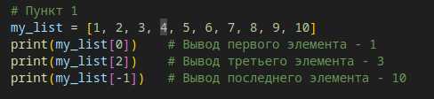рис 1

в итоге получим в выводе на трёх разных строчках 1, 3, 10 и узнали как работает массивы и индексы к ним (рис №1)

0.2. Напишем код из 2-ого пункта методички В итоге получим вывод из 1 до 10 (включительно на разных строчках) в первом случае и от 10 до 1 (включая на разных строчках) во втором случае, то есть демонстрируется работа циклов for и while (рис № 2 и № 3)

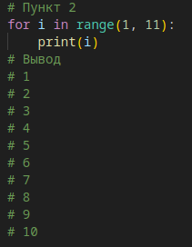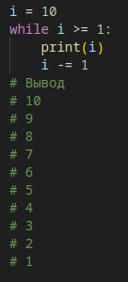

рис №2 и №3

В итоге получим вывод из 1 до 10 (включительно на разных строчках) в первом случае и от 10 до 1 (включая на разных строчках) во втором случае, то есть демонстрируется работа циклов for и while (рис № 2 и № 3)

0.3. Напишем код из третьего пункта методички (рис №4 и 5)

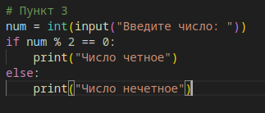

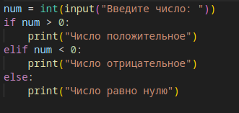

рис №4 и 5

Так мы видим работу условного оператора if. Например, в первом случае, если мы введём 10, то нам выведет, что «число четное», что правда, и наоборот «нечётное» если 11, то есть от условия зависит какое действие выполнить программа дальше.

1. Так как python был установлен на моей рабочьей машине, захожу в Visual Studio code. Необходимые расширения для работы с python были установлены там тоже. А для поддержания стандарта pep8 было установлено расширение flake8. Наконец можно приступить к выполнению первого задания. Напишем программу (см рис №5)

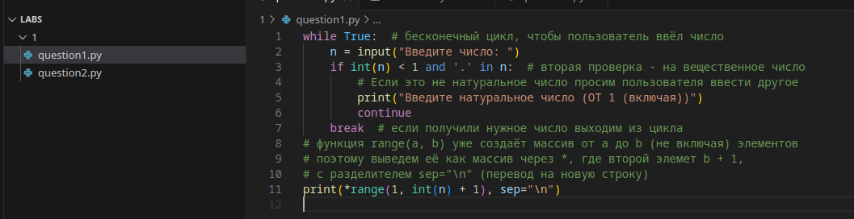Рис №5

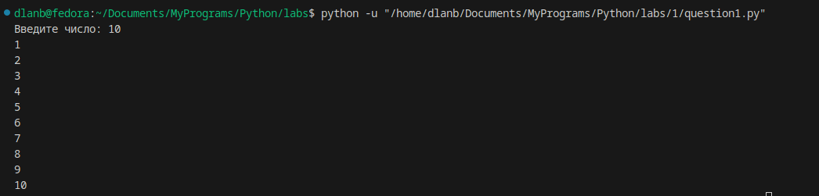Рис №6

Собственно и получаем последовательность от 1 до числа, где каждое число на новой строчке (рис №6), а чтобы пользователь случайно не ввёл число, при котором такой последовательности не будет был использован цикл while и получается, если он вводит не натуральное число, а отрицательное целое число и 0, то есть возможность повторить ввод, если пользователь ввёл вещественное число или строку с буквами и символами, будет выведена ValueError (см рис №7)

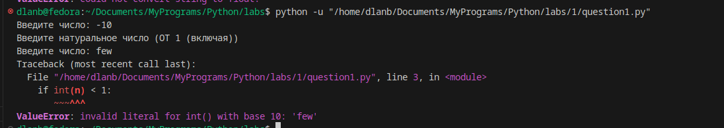Рис №7

1. Напишем вторую программу см рис №8

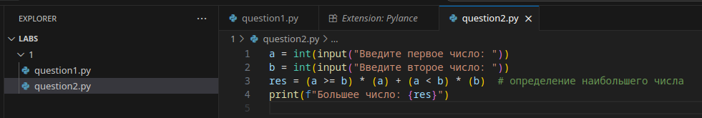рис №8

Тут мы использовали базовое логическое выражение для нахождения наибольшего числа, то есть написали работу логического оператора (if)

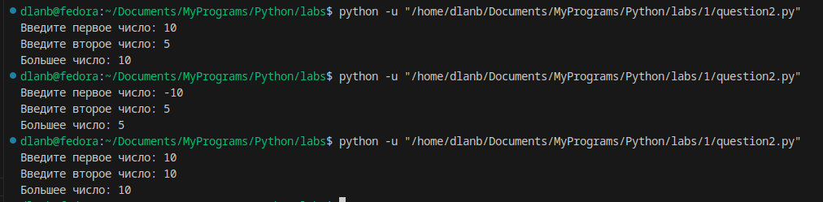Рис №9

На рисунке №9 представлен вывод программы (во всех ситуациях). Всё работает отлично!

**Вывод:**

Была освоена работа со структурами данных, циклами и условными операторами в языке python.

**Приложение:**

<https://github.com/Bulbanator123/labsmtucivvit> - github с репозиториями работ